SOSIALISASI HASIL PENELITIAN DOSEN DAN MAHASISWA PROGRAM STUDI PENDIIDKAN SEJARAH UNIVERSITAS PGRI PALEMBANG DI SMA NEGERI 1 AIR SUGIHAN KABUPATEN OGAN KOMERING ILIR SUMATERA SELATAN
Kabib Sholeh, Aan Suriadi, Dina Sri Nindiati, Muhamad Idris, Sukardi, Ahmad Zamhari, Eva Dina Chairunisa, Wandiyo, Maryadi, Yusup
Fakultas Keguruan dan Ilmu Pendidikan Universitas PGRI Palembang
Email : habibsholeh978@gmail.com

Abstrak

Tujuan kegiatan pengabdian kepada masyarakat ini adalah untuk melakukan sosialisasi hasil penelitian dosen dan mahasiswa program studi Pendidikan sejarah Universitas PGRI Palembang kepada guru dan siswa-siswi SMA N 1 Air Sugihan dalam memperkaya pengetahuan dan menambah pengayaan sumber materi ajar bagi guru dan siswa-siswi di SMA N 1 Air Sugihan. Metode yang digunakan pada kegiatan ini adalah metode ceramah, tanya jawab dan diskusi. Langkah-langkah pada kegiatan ini dimulai dari observasi awal, kegiatan pelaksanaan sosialisasi, kegiatan evaluasi dan finising. Hasil kegiatan pengabdian masyarakat yang dilaksanakan oleh dosen dan mahasiswa di SMA N 1 Air Sugihan ini adalah mensosialisasikan hasil-hasil penelitian dosen dan mahasiswa kepada para guru dan siswa-siswi SMA N 1 Air Sugihan baik dalam bidang penelitian sejarah maupun bidang lainnya. Menambah pengetahuan dan pemahaman para guru dan siswa terkait hasil penelitian sejarah dan Pendidikan dan menambah pengayaan materi sejarah bagi guru dan siswa-sisiwi khususnya materi sejarah kelokalan sehingga para guru dan siswa-siswi dapat menggunakan materi hasil penelitian tersebut sebagai bahan materi ajar di sekolah.

Kata Kunci : sosialisasi, penelitian, pembelajaran

Abstract

The purpose of this community service activity is to disseminate the research results of lecturers and students of the History Education study program at PGRI Palembang University to teachers and students of SMA N 1 Air Sugihan in enriching knowledge and enriching teaching material sources for teachers and students in SMA N 1 Sugihan Water. The method used in this activity is the method of lecturing, question and answer and discussion. The steps in this activity start from initial observations, socialization implementation activities, evaluation and finishing activities. The results of community service activities carried out by lecturers and students at SMA N 1 Air Sugihan are disseminating the results of lecturer and student research to teachers and students of SMA N 1 Air Sugihan both in the field of historical research and other fields. Increase the knowledge and understanding of teachers and students regarding the results of historical research and education and add to the enrichment of historical material for teachers and students, especially local history material so that teachers and students can use the material from the research results as teaching material in schools.

Keywords: socialization, research, learning
PENDAHULUAN
Penelitian merupakan kegiatan ilmiah yang dilakukan secara individu maupun kelompok yang bertujuan untuk menghasilkan sesuatu teori baru, mengembangkan teori lama dan mematahkan teori baru (Gunawan, 2013:130). Dengan demikian hasil penelitian yang sangat penting dalam memperkaya pengetahuan dan ilmu yang harus dipelajari oleh masyarakat terutama bagi para guru dan siswa-siswi di sekolah. Mengetahui hasil pengetahuan baru tentu sangat penting apa lagi bagi guru dan siswa yang memang dalam kesehariannya melakukan atifitas proses belajar mengajar di sekolah dengan ini hasil penelitian dosen dan mahasiswa sudah seharusnya untuk disosialisasikan di sekolah-sekolah yaitu salah satunya dengan cara melaksakanan kegiatan pengabdian kepada masayarakat oleh dosen dan mahasiswa yang sudah melakukan penelitian.
Kegiatan pengabdian kepada masayarakat dalam bentuk sosialisasi hasil penelitian dosen dan mahasiswa kepada guru-guru dan siswa-siswi di SMA N 1 Air Sugihan Kabupaten OKI merupakan kegiatan dalam upaya memberikan pengetahuan dan ilmu baru sehingga selesainya kegiatan ini diharapkan para guru dan siswa dapat memperoleh pengetahuan baru tentang sejarah dan Pendidikan yang terbaru dari hasil penelitian, selain itu juga pengetahuan yang diperoleh tersebut akan memperkaya mengayaan materi mata pelajaran sejarah bagi guru-guru sehingga dapat menjadi bahan ajar atau materi dalm proses belajar mengajar di sekolah. Bagi siswa-siswi sendiri hasil penelitian ini dapat menambah ilmu baru dan pengetahuan terkait sejarah local dan pengetahuannya lainnya sehingga pengetahuan dan wawasan siswa dapat bertambah dan diperbaharui sesuai kemajuan zaman. Dan yang lebih penting adalah kegiatan ini pengabdian masyarakat yang dilakukan di SMA N 1 Air Sugihan adalah tempat atau sekolah yang terletak diwilayah dalam peraiaran yangm memak masuk wilayah jauh dengan ibu kota Palembang sehingga tidak jarang sekolah ini sering terlambatnya pembaharuan-pembaharuan informasi terkait dengan pengetahuan yang baru, pada aspek akses lain juga mengalami kendala di sekolah tersebut karena memang wilayah yang dapat dijangkau dengan jalur air atau kapal sedangkan pada jalur darat melihat kondisi, apa bila kondisi musim penghujan maka susah akses masuk ke wilayah tersebut. Dengan kondisi demikian maka apabila dilaksanakan kegiatan pengabdian kepada masyarakat seperti di SMA N 1 Air Sugihan maka memiliki manfaat dan berdampak positif bagi siswa dan para guru di sekolah tersebut.
Salah satu tri dharma perguruan tinggi yang dilaksanakan oleh dosen dan mahasiswa adalah melaksanakan penelitian dan pengabdian kepada masyarakat, maka dengan demikian kegiatan penelitian yang sudah dilakukan menghasilakan hasil penelitian yang penting dan menarik bagi semua orang atau masyarakat umum, maka tentu hasil penelitian tersebut tidak akan cukup di simpan saja tetapi wajib disosialisasikan kepada masyarakat salah satunya dilakukan kegiatan pengabdian masyarakat bagi dosen dan mahasiswa yang memiliki hasil penelitian tersebut. Seperti contoh hasil penelitian tentang sejarah kelokalan, tentang pendidikan dan penelitian lainnya. Bagi para guru hasil penelitian terbaru itu sangat penting karena hasil penelitian yang baru itu adalah hasil yang terupdate sehingga materi-materi yang ada di mata pelajaran sejarah bertambah kaya akan bukti-bukti dan fakta yang ada (Strauss, 2003:32). Seperti contoh hasil penelitian yang ditulis oleh Kabib Sholeh dan tim yang menjelaskan tentang nilai-nilai keberagaman pada candi Bumi Ayu peninggalan masa Sriwijaya abad IX-XIII M yang terletak di Kabupaten PALI Sumatera Selatan. Selain itu juga hasil penelitian Aan Suriadi terkait dengan relief Candi Bumi Ayu sebagai media pembelajaran sejarah di sekolah dan hasil penelitian Muhamad Idris dan tim tentang sistus-situs bersejarah di Kayu Agung kabupaten OKI.
Hasil penelitian sejarah kelokalan tersebut tentu belum banyak diketahui oleh masyarakat luas apa lagi sejarah kelokalan yang ada di Sumatera Selatan. Sejarah lokal merupakan sejarah yang penting untuk diangkat sebagai sejarah nasional dalam upaya memperkaya materi-materi sejarah yang diajarkan oleh guru kepada siswa-sisiwi di sekolah. Sampai saat ini materi-materi sejarah kelokalan pada mata pelajaran sejarah di sekolah sangatlah miskin data dan fakta terkait sejarah lokal sehingga para guru dan siswa hanya dapat mempelajari materi-materi sejarah yang tertulis pada buku modul sejarah Nasional Indonesia yang diterbitkan oleh kemendikbud atau penerbit lainnya, padahal materri-materi sejarah yang ada di buku-buku tersebut masih sangat miskin sekali terkait sejarah kelokalan atau yang ditulis materi sejarah pada buku tersebut kadang hasil penelitian yang lama dan belum terbarukan.
Melihat persolan-persoalan di atas maka kegiatan pengabdian kepada masyarakat tentang sosialisasi hasil penelitian dosen dan mahasiswa di sekolah maka sangat relevan dan bermanfaat sekali khususnya bagi guru dan siswa-sisiwi sebagai upaya untuk memperkaya materi mata pelajaran sejarah tentang sejarah kelokalan. Ditambahkan lagi pentingnya kegiatan ini adalah upaya memperkenalkan hasil penelitian kepada para guru sebagai bahan ajar atau materi untuk disampaikan kepada siswa-sisiwi di sekolah sehingga materi yang disampaikan tidak hanya materi yang terbatas pada buku teks atau modul yang diterbitkan oleh kemendikbud saja tetapi mendapat materi tambahan yang terbaru dari hasil penelitian. Dengan demikian maka kegiatan PKM terkait sosialisasi hasil penelitian dosen dan mahasiswa di SMA N 1 Air Sugihan sangat penting untuk dilaksanakan.

METODE
Metode yang digunakan pada kegiatan pengabdian kepada masyarakat di SMA N 1 Air Sugihan Kabupaten OKI ini terdiri dari beberapa langkah yaitu mulai dari observasi awal lokasi, persiapan administrasi, paparan dan sosialisasi hasil penelitian kepada para guru dan siswa, tanya jawab dan diskusi, evaluasi kegiatan, kesimpulan dan penutupan. Adapun langkah-langkah metode pengabdian kepada masyarakat di antaranya adalah :
- Observasi awal, pada kegiatan ini tim PKM melakukan observasi awal di sekolah SMA N 1 Air Sugihan baik secara langsung dan tidak langsung dengan cara mengkonfirmasi dan mengkomunikasikan kepada pihak sekolah. Selain itu juga melihat potensi dan kekuarangan secara letak geogafis dan sumber daya manusia di sekolah.
- Presentasi hasil penelitian dosen dan mahasiswa prodi pendidikan sejarah kepada para guru dan siswa-siswi yang dilanjutkan dengan tanya jawab dan diskusi terkait hasil penelitian.
- Evaluasi kegiatan, pada tahap ini tim PKM melakukan evaluasi secara menyeluruh terkait paham dan belumnya para guru dan siswa-siswi dalam memahami hasil penelitian yang di presentasikan oleh dosen dan mahasiswa tesebut degan demikian maka akan dapat mengetahui hasil sementara kekurangan kegiatan tersebut setelah itu bahan hasil evaluasi tersebut akan dilakukan pebaikan.
- Kesimpulan dan kegiatan penutupan, pada kegiatan akhir ini maka tim PKM melakukan penyimpulan dari rangkaian kegiatan awal hingga akhir sehingga kegiatan ini dapat memberikan pengetahuan dan ilmu bagi para guru dan siswa-siswi di SMA N 1 Air Sugihan.

HASIL DAN PEMBAHASAN
Sekolah SMA N 1 Air Sugihan Kabupaten OKI merupakan masuk daerah yang dilewati garis pantai timur Sumatera dengan kondisi wilayah secara geografis wilayah basah atau rawa-rawa yang oleh pemerintah dijadikan sebagai wilayah tranmigrasi penduduk dari luar Sumatera seperti suku Jawa dan sebagian kecil suku lainnya. Secara letak geografis SMA N 1 Air Sugihan jauh dari akses kota dan menuju lokasi sekolah kurang lebih 3-4 jam tergantung kondisi jalan, karena akses jalan masih sebagian-sebagian yang sudah dikoral dan yang lainnya masih jalan tanah. Dapat juga melalui akses jalan air dengan menggunakan transportasi kapal menyusuri sungai Musi dan masuk di jalur-jalur sungai yang dibuat oleh pemerintah (jalur). Sehingga wilayah Air sugihan ini juga bisa disebut oleh masyrakat setempat sebagai wilayah jalur.
Kegiatan PKM ini dilaksanakan pada tanggal 9 Desember 2020 di SMA N 1 Air Sugihan Kabupaten Ogan Komering Ilir dengan kegiatan sosialisasi hasil penelitian dosen dan mahasiswa Program studi Pendidikan Sejarah FKIP universitas PGRI Palembang. Adapun judul hasil penelitian yang di sosialisasikan diantaranya adalah :

No | Judul Hasil Penelitian | Penulis
1 | Nilai-nilai Dealektika Hubungan Sriwijaya dengan Dinasti Umaiyah pada abad VIII Masehi | Wandiyo, Kabib Sholeh
2 | Nilai-nilai keberagaman pada Candi Bumi Ayu Masa Kerajaan Sriwijaya  (suatu tinjauan historis) | Kabib Sholeh, Sukardi, Maryadi
3 | Kualitas Kemampuan Siswa dalam Menunjang Mutu Pendidikan | Ahmad Zamhari
4 | Peran dan Manfaat Laboratorium Sejarah Sebagai Sumber Pembelajaran Siswa | Dina Sri Nindiati
5 | Metode Pembelajaran Sejarah Inovatif | Eva Dina Chairunisa
6 | Temuan Hasil Penelitian Candi Muara Jambi sebagai Media Media Pembelajaran Sejarah | Aan Suriadi
7 | Pentingnya Memelihara, Merawat dan Mempertahankan Situs Sejarah dan Kebudayaan Kelurahan Paku Kota Kayuagung sebagai Sumber Pembelajaran Karakter Lokal OKI | Muhamad Idris

Pada tabel di atas adalah judul-judul hasil penelitian yang disosialisasikan di SMA N 1 Air Sugihan dengan sasaran adalah para guru dan utamanya adalah guru sejarah dan siswa-siswi yang ada di sekolah tersebut. Berdasarkan hasil pelaksanaan kegiatan sosialisasi ini yang dilakukan melalui observasi awal, pemaparan materi, tanya jawab, diskusi, evaluasi dan finising maka dapat dilaksanakan dengan lancar dan baik sehingga respon dari para guru dan siswa sangat senang dan bermanfaat sekali kerena melalui pemaparan hasil penelitian ini menambah ilmu dan pengetahuan baru atau terbarukan, lebih-lebih materi ini dapat menjadi penambah tersedianya materi ajar pembelajaran sejarah di sekolah.
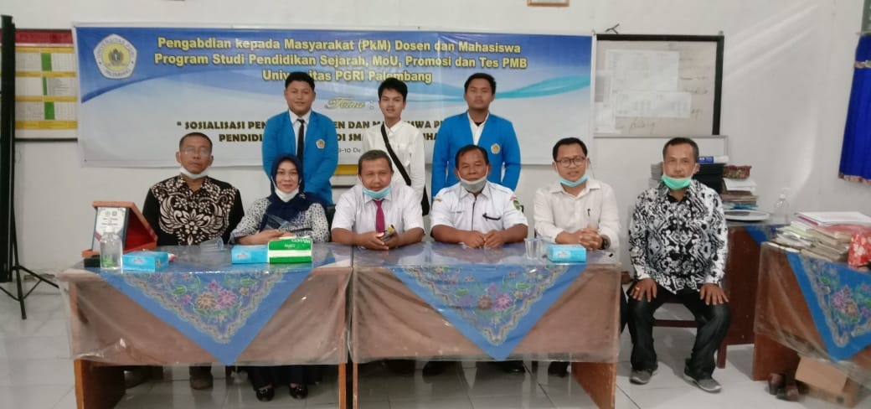
Gambar 1. Foto Bersama dengan Kepsek dan guru SMA N 1 Air Sugihan Kab. OKI
Pada tahap awalnya kegiatan observasi dilakukan oleh para dosen tim PKM Universitas PGRI Palembang di SMA N 1 Air Sugihan dan sebagai kesimpulan pada kegiatan observasi awal ini lokasi PKM sangat cocok dan strategis dengan berbagai permasalahan-permasalahan pada aspek letak akses sekolah di pedalaman atau sumber daya manusianya di lokasi PKM yang memang sangat membutuhkan sesuatu pengetahuan yang baru terkait hasil penelitian yang dapat dijadikan sebagai materi ajar atau sumber pembelajaran lainnya. Para guru dan siswa sudah saatnya untuk mengetahui sejarah-sejarah kelokalan yang berada di wilayah Sumatera selatan termasuk dalam perkembangan keilmuan Pendidikan lainnya. Untuk saat ini para guru dan siswa terutama yang berada di sekolah-sekolah wilayah terpencil atau wilayah yang masuk tiga T harus melakukan pembaharuan materi pembelajaran dan metode-metode pembelajaran yang sudah berkembang di sekolah-sekolah perkotaan atau setidkanya dapat mengikuti perkembangan zaman dalam proses pembelajaran di sekolah baik oleh para guru dan siswa-siswinya.
Seperti halnya materi-materi sejarah nasional yang diajarkan oleh para guru di sekolah kebanyakan materi yang disampaikan kadang-kadang kurang terupdate, biasanya hanya memiliki buku pegangan dari pemerintah saja dan itu pun bukan lagi terbitan atau cetakan yang terbaru bahkan sudah di bawah 10 tahun yang lalu dan masih dipergunakan untuk mengajar. Kondisi demikianlah juga terjadi di sekolah-sekolah daerah yang masuk wilayah tiga T salah satunya di SMA N 1 Air Sugihan sehingga perlunya tim PKM dari Universitas PGRI Palembang melakukan sosialisasi hasil penelitian dosen dan mahsiswa di sekolah tersebut.
Kegiatan pemaparan atau presentasi hasil penelitian dosen dan mahasiswa dilakukan di sekolah SMA N 1 Air Sugihan, ada yang dilakukan di dalam ruangan kelas dan ada juga yang dilakukan di aula serba guna autdor. Dalam pemaparan tersebut yang menjadi peserta adalah para guru dan siswa-siswi dan sebagai rangkaian kegiatan pemaparannya di antaranya sebagai berikut:
- Pemaparan pertama adalah hasil penelitian yang ditulis Wandiyo dan Kabib Sholeh dengan judul “Nilai-nilai Dealektika Hubungan Sriwijaya dengan Dinasti Umaiyah pada abad VIII Masehi”. Pada pemaparan ini dijelaskan bahwasannya berdasarkan hasil penelitian yang dilakukan terkait hubungan Sriwijaya dengan dinasti Umayah pada abad VIII M adalah sesuatu bukti baru yang menjelaskan kerajaan Sriwijaya yang berpusat di Palembang ternyata sudah menjalin hubungan baik dengan penguasa-penguasa di luar nusantara bahkan sriwijaya sendiri pernah mengirimkan surat kepada Umar bn Abdul Aziz (Dinasti Umayah), pada surat tersebut menjelaskan raja sriwijaya meminta untuk dikirimnya seorang ulama atau yang pandai agama, meskipun bukan untuk menyebarkan agama Islam di Palembang tetapi raja Sriwijaya ingin ulama tersebut menjadi salah satu penasehat kerajaan (Wandiyo, 2020:40). Selain itu juga dijelaskan bahwasannya terdapat nilai-nilai dealektika yang tampak pada hubungan tersebut diantara terjalinnya hubungan kerja sama yang baik dalam bidang politik dan ekonomi.
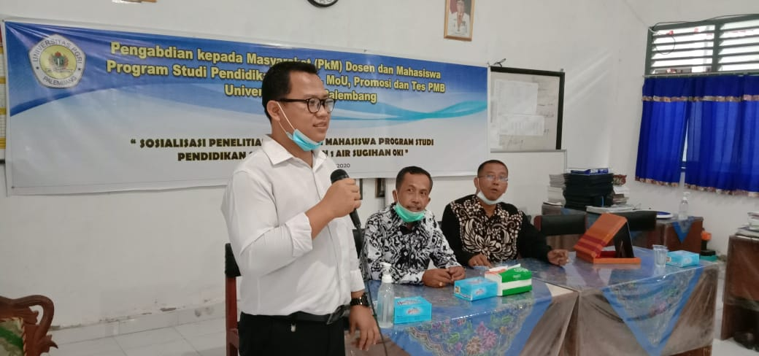
Gambar 2. Paparan hasil penelitian oleh salah satu pemateri (Dokumen pribadi, desember 2020)
- Pemaparan kedua adalah hasil penelitian yang ditulis oleh Kabib Sholeh, Sukardi dan Maryadi yang berjudul “Nilai-nilai keberagaman pada Candi Bumi Ayu Masa Kerajaan Sriwijaya (suatu tinjauan historis)”. Pada pemaparan ini dijelaskan bahwasanya Candi Bumi Ayu yang terletak di Kabupaten PALI adalah candi peninggalan masa Sriwijaya pada abad IX – XIII M. candi bumi Ayu secara umum peninggalannya bercorak Hindu tetapi berdasarkan hasil penelitian ini tidak hanya peninggalan bercorak Hindu tetapi juga terdapat corak Budha di candi Bumi Ayu tersebut sehingga terdapat keberagaman dalam corak agama pada candi Bumi Ayu tersebut (Sholeh, 2020:170). Candi Bumi Ayu juga dalam aspek lain merupakan bukti peninggalan kekuasaan Sriwijaya yang terletak di pedalaman dari pusat Sriwijaya sekaligus bukti bagaimana dahulu wilayah pedalamn merupakan wilayah penyanggah perekonomian Sriwijaya sehingga wilayah pedalaman kekusaan Sriwijaya sangtalah penting untuk dilindungi.
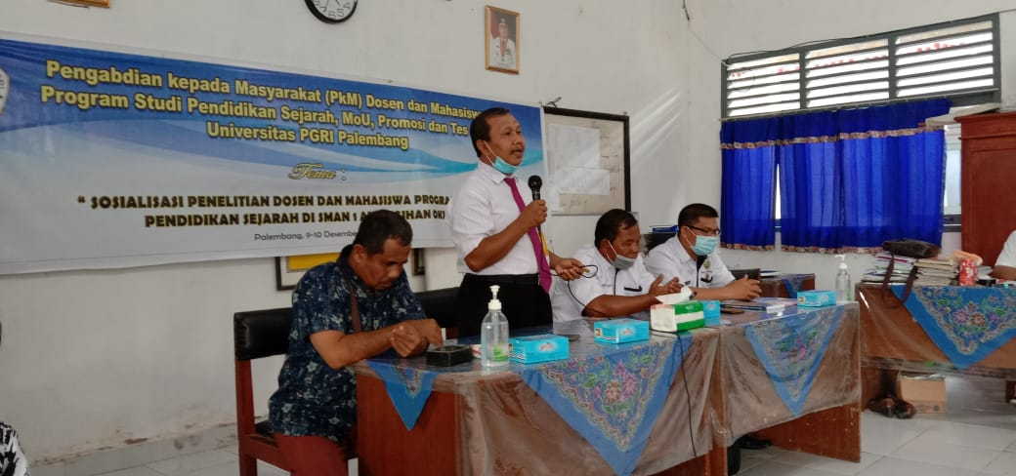
Gambar 3. Paparan hasil penelitian dosen oleh pemateri (dokumen pribadi, desember 2020).
- Pemaparan ketiga adalah hasil penelitian yang disampaikan oleh Ahmad Zamhari dengan judul “Kualitas Kemampuan Siswa dalam Menunjang Mutu Pendidikan”. Pada hasil penelitian ini disampaikan bahwasanya mutu Pendidikan kita dipengerahui oleh berbagai stekholder pengambil kebijakan (pemerintah), guru dan lain sebagaimanya tetapi juga dipengaruhi oleh kualitas kemampuan siswa itu sendiri (Fadhli, 2017:230). Pada dasarnya siswa adalah objek yang menuntut ilmu maka semakin berkualitas kemampuan para siswa di sekolah maka akan berpengaruh pada mutu Pendidikan sehingga kemampuan siswa memang sudah seharusnya dibekali dengan pengetahuan-pengetahuan yang maksimal sehingga dapat mendongkrak mutu Pendidikan di Indonesia.
- Pemaparan keempat adalah hasil penelitian yang ditulis oleh Dina Sri Nindiati dengan judul “Peran dan Manfaat Laboratorium Sejarah Sebagai Sumber Pembelajaran Siswa”. Pada pemaparan hasil penelitian ini dijelaskan bahwasannya laboratorium sejarah memiliki fungsi, peran dan manfaat yang sangat besar bagi proses belajar mengajar di sekolah, jadi labor sejarah bukan hanya sebagai pelengkap saja tetapi memang sudah seharusnya dapat dimanfaatkan dengan baik oleh para guru dan siswa (Laeli, 2020:60). Pada labor sejarah harus memiliki koleksi-koleksi benda peninggalan sejarah atau bahan atau alat media pembelajaran sejarah sehingga dapat digunakan oleh para siswa pada saat kegiatan praktikum di labor. Maka dengan demikian labor memiliki peran dan fungsi penting sebagai tempat dalam melakukan pembelajaran oleh siswa.
- Pada pemaparan lima adalah hasil penelitian yang dilakukan oleh Eva Dina Charunisa dengan judul “Metode Pembelajaran Sejarah Inovatif”. Pada pemaparan ini dijelaskan bahwasannya pemebelajaran yang baik yang dilakukan oleh para guru maupun siswa adalah pembelajaran yang mengikuti perkembangan zaman dan bukan pemebelajaran konvensional lagi. Pemebelajaran yang mengikuti perkembangan zaman adalah pembelajaran yang kreatif dan inovatif dengan menggunakan teknologi terbarukan sehingga dalam proses kegiatan belajar mengajar akan terlihat menyenangkan dan tidak terkesan monoton (Santyasa, 2007:30). Seperti contoh pembelajaran dengan menggunakan E-Modul atau pembelajaran dengan menggunakan aplikasi digital lainnya. Dengan demikian metode-metode pembelajaran inovatif yang digunakan guru maka akan membuat proses pembelajaran bagi siswa yang menyenangkan dan memudahkan.
- Pada pemaparan keenam adalah hasil penelitian yang ditulis oleh Aan Suriadi dengan judul “Temuan Hasil Penelitian Candi Muara Jambi sebagai Media Pembelajaran Sejarah” pada pemaparan ini dijelaskan bahwasannya Candi Muara Jambi peninggalan masa Sriwijaya mengandung nilai-nilai sejarah sangat penting sehingga dalam peninggalan-peninggalannya dapat dijadikan sebagai media pembelajaran sejarah baik media gambar grafis atau media lainnya (Suryani, 2016:170). Maka dalam proses kegiatan belajar mengajar guru dapat memanfaatkan materi terkait candi Muara Jambi tersebut sebagai media pembelajaran sejarah.
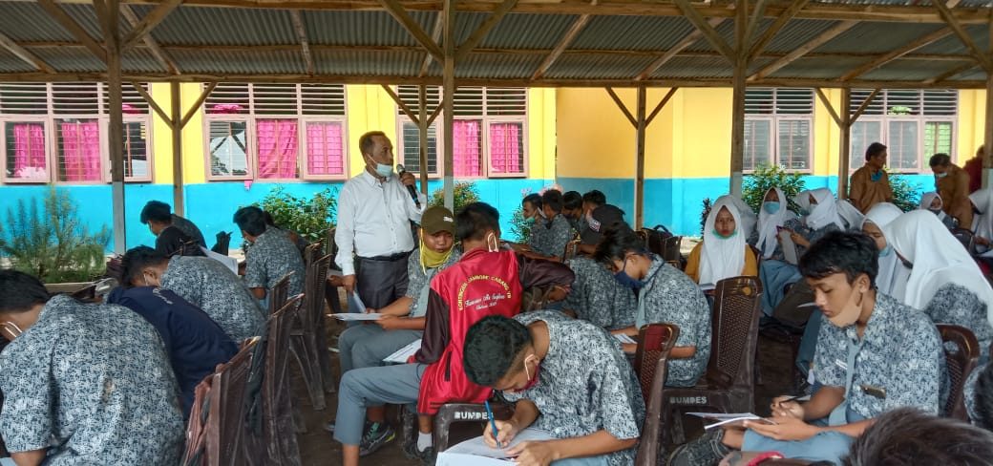
Gambar 4. Kegiatan pemaparan hasil penelitian oleh tim PKM (dokumentasi pribadi, desember 2020).
- Pemaparan ketuju adalah hasil penelitian yang dilakukan oleh Muhamad Idris dengan judul “Pentingnya Memelihara, Merawat dan Mempertahankan Situs Sejarah dan Kebudayaan Kelurahan Paku Kota Kayuagung sebagai Sumber Pembelajaran Karakter Lokal OKI”. Pada hasil pemaparan ini menjelasakan bahwasannya wilayah Kayu Agung memiliki situs-situs peninggalan sejarah dan budaya yang penting untuk di pelajarai dan diketahui oleh masayarakat terutama untuk diajarakan kepada siswa-siswi sebagai pengayaan materi terkait sejarah kelokalan wilayah kabupaten Ogan Komering Ilir.
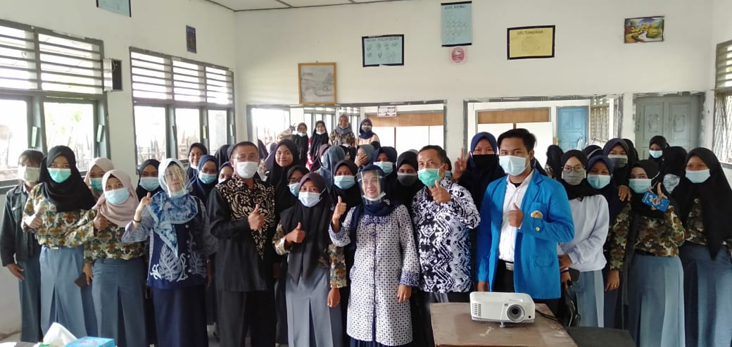
Gambar 5. Foto Bersama siswa-siswi SMA N 1 Air Sugihan Kabupaten OKI (dokumentasi pribadi, desember 2020)
Setelah selesai pemaparan semuanya maka dilakukan tanya jawab dengan para guru dan siswa selain itu juga para guru diberikan materi-materi hasil penelitian tersebut sebagai bahan materi pemebelajaran bagi guru dan siswa. Pada hasil diskusi dan tanya jawab tersebut disimpulkan bahwasannya para guru dan siswa sangat antusias dan merespon sangat baik dengan pemaparan hasil-hasil penelitian tersebut, dapat menambah pengetahuan yang baru. Dengan adanya hasil penelitian ini diharapkan para guru dan siswa dapat menggunakannya baik sebagai materi ajar maupun sumber pembejarann lainnya.

KESIMPULAN
SMA N 1 Air Sugihan Kabupaten OKI merupakan sekolah yang berlokasi dipedalaman masuk dari perkotaan dengan kategori wilayah tiga T yang perlu ada perioritas untuk memenuhi serba kekuarangan karena lokasi tempat ini jauh dengan perkotaan. Dengan kondisi demikian tim PKM dari Universitas PGRI Palembang melakukan PKM terkait sosialisasi hasil penelitian dosen dan mahasiswa di sekolah tersebut. Kegiatan awalnya di mulai dari Observasi awal lokasi kegiatan, setelah itu kegiatan pemaparan atau presentasi oleh para dosen kepada para guru dan siswa. Kegiatan selanjutnya adalah diskusi dan tanya jawab dan materi-materi yang sudah disampaikan kemudian materinya diberikan kepada para guru dan siswa yang dapat dijadikan sebagai sumber pembelajaran pada saat proses kegiatan belajar mengajar di sekolah.

SARAN
Adapun sebagai bahan masukan pada kegiatan PKM di SMA N 1 Air Sugihan ini adalah bagi pemerintah dan pengambil kebijakan di wilayah setempat ada baiknya sekolah-sekolah yang masuk di wilayah daerah tiga T untuk dilakukan penyuluhan secara berkala terkait sumber daya manusia, fasilitas sarana dan prasarana termasuk terupdatnya materi-materi pembelajaran atau buku-buku pegangan guru sebagai bahan untuk kegiatan proses belajar mengajar disekolah. Sehingga dengan dilakukan penyuluhan atau pemantauan akan meningkatkan SDM dan kebutuhan lainnya di sekolah tersebut.

DAFTAR PUSTAKA
Gunawan, I. (2013). Metode penelitian kualitatif. Jakarta: Bumi Aksara, 143.
Fadhli, M. (2017). Manajemen peningkatan mutu pendidikan. Tadbir: Jurnal Studi Manajemen Pendidikan, 1(2), 215-240.
Laeli, S., & Maryani, N. (2020). Pengelolaan Laboratorium Sebagai Pusat Sumber Belajar Di Sekolah Menengah Atas. TADBIR MUWAHHID, 4(1), 59-72.
Santyasa, I. W. (2007). Model-model pembelajaran inovatif. Universitas Pendidikan Ganesha.
Suryani, N. (2016). Pengembangan media pembelajaran sejarah berbasis it. Jurnal Sejarah dan Budaya, 10(2), 186-196.
Strauss, A., & Corbin, J. (2003). Penelitian Kualitatif. Yogyakarta: Pustaka Pelajar.
Sholeh, K., & Wandiyo, W. (2020). Candi Bumi Ayu Sebagai Bentuk Toleransi Beragama Pada Masa Kerajaan Sriwijaya Abad IX–XIII M. HISTORIA: Jurnal Program Studi Pendidikan Sejarah, 8(2), 163-180.
Wandiyo, W., Suryani, I., & Sholeh, K. (2020). HUBUNGAN SRIWIJAYA DENGAN DINASTI UMAYAH TERHADAP MASUKNYA AGAMA ISLAM DI PALEMBANG PADA ABAD VIII MASEHI. SINDANG: Jurnal Pendidikan Sejarah Dan Kajian Sejarah, 2(1), 32-43.

